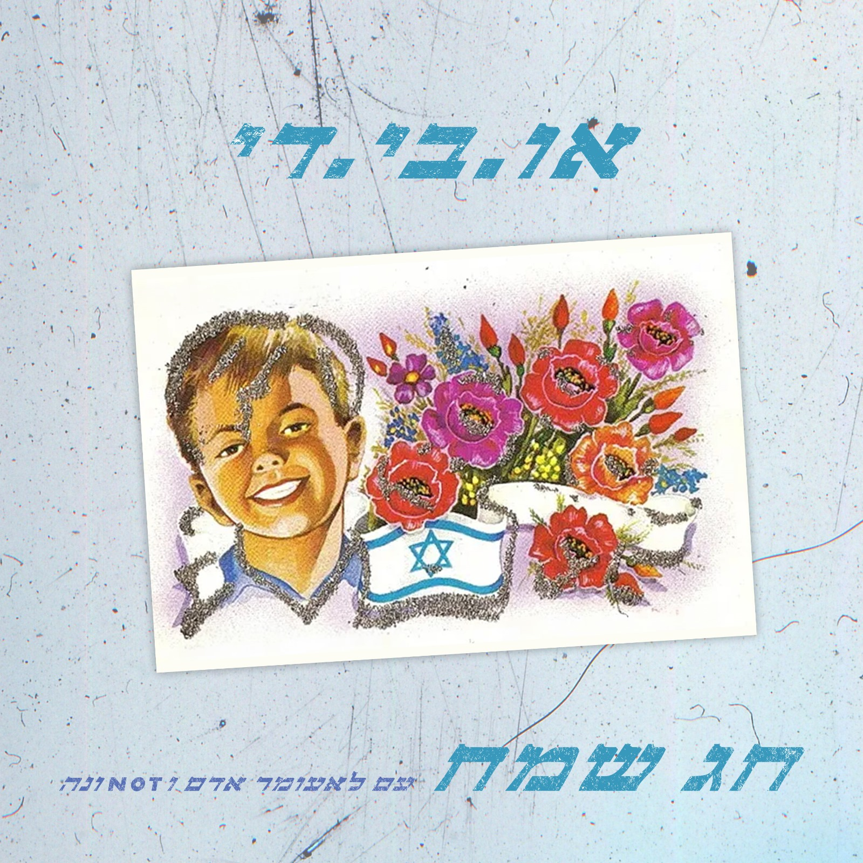
או.בי.די - חג שמח
(עם לאעומר אדם וNOTונה)

או.בי.די (אור בן דוד) הוא זמראפר ומפיק מוזיקלי מעולמות המוזיקה השחורה המשלב ויוצר שעטנז מיוחד של ראפ, ניאו סול, אר אנד בי, פאנק ואפרוביט עם נגיעות פופ והרבה מקוריות.
הוא מגיע מתל אביב ויוצר מוזיקה כבר למעלה משני עשורים(!), עבד עם רוב אמני ההיפ הופ המוכרים כיום וכבר הוציא 5 אלבומים רשמיים. יצירתו מכילה טקסטים בוגרים ואישיים לצד דאחקות ציניות עם מסרים חבויים בתוכן. הוא מקפיד לשמור על סאונד המשיק לחו"ל שעדיין מכיל את הסגנון שפיתח לו.

״חג שמח״ הוא הסינגל החדש של אור, מתוך אלבומו ״אסיר תודה״, שהתחיל כטסטים ומשחקים בכלי בינה מלאכותית ליצירה ונגמר באירוח של אווטארים לא קיימים של לאעומר אדם וNOTונה, קריצות סאטיריות לאומני העל המקומיים. ״חג שמח״ הוא המנון נאו-מזרחי של הרמות עם וייב ים תיכוני בהפקה חיה, כזה המתאר ארוחת חג בבית אשכנזי בצורה משעשעת והפוכה למדי. השיר מלווה בקליפ שבו שיחזר אור את גלויות ה״חג שמח״ שגדלנו עליהן והנפיש בהן חיים.

״אסיר תודה״ הוא אלבום חיובי שנוצר כדי להביא לעולם דברים, אנשים ומקומות שאור מודה עליהם, על כך שהם חלק מחייו. הוא נכתב מנקודת מבט של אומן היוצר לאורך יותר מעשרים שנים ועדיין לא הפך לשם דבר השגור בכל פה ונשמע בכל אוזן, אך בד בבד כזה שעדיין יודע למנות את המעלות בחייו ולהודות עליהן…
ההפקות מורכבות משילוב מדויק בין כלים חיים וסימפולים ודגימות של תופים וסאונדים מכל העולם, כמו גם כלי בינה מלאכותית חדשניים, הלחנים נאספו בשנתיים האחרונות ועובדו באולפן ״עוף דה רקורד״.
האלבום התקיים בסיוע אקו״ם.

חג שמח

יוטיוב | ספוטיפיי | אפל מיוזיק | פייסבוק | אינסטגרם | אתר
יחסי ציבור: אוהד בראון | דוא"ל - ohadbraun2525@gmail.com | טלפון 316-408-97182+

